Taller 1_U1

Nombre: Juan Jiménez Curso: Sistemas Operativos

Instalación SO en virtual BOX:

Paso 1 Descargue la SO de Windows server:

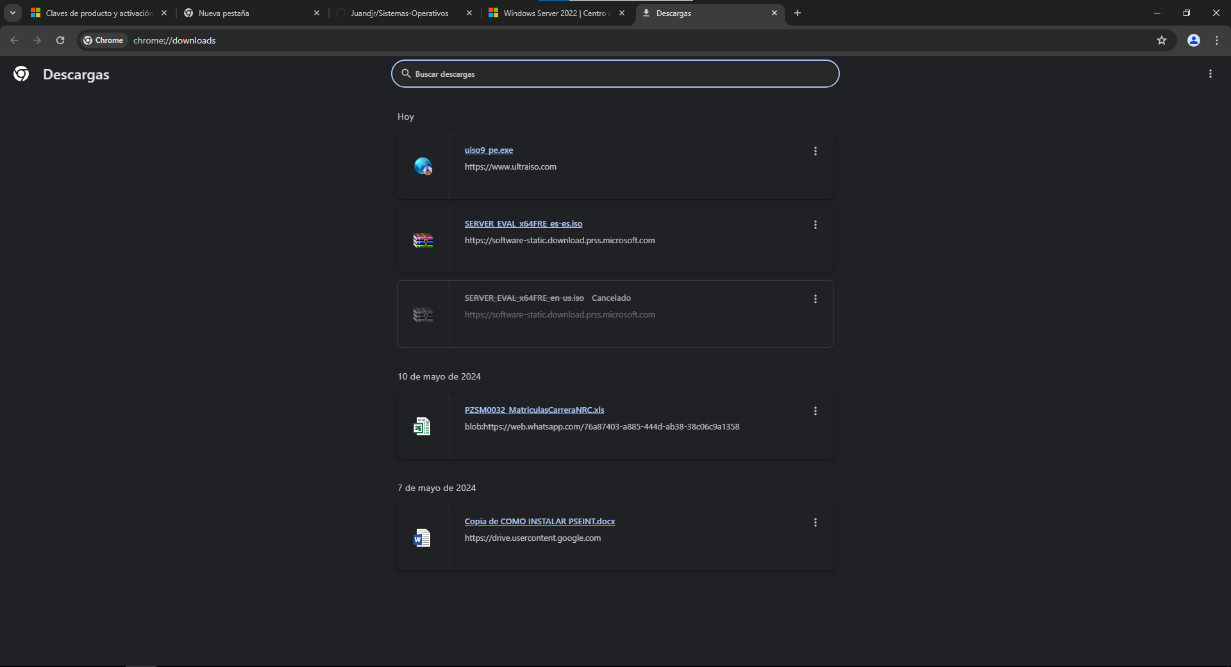

Este se descargo de la pagina oficial de descarga de Windows server.

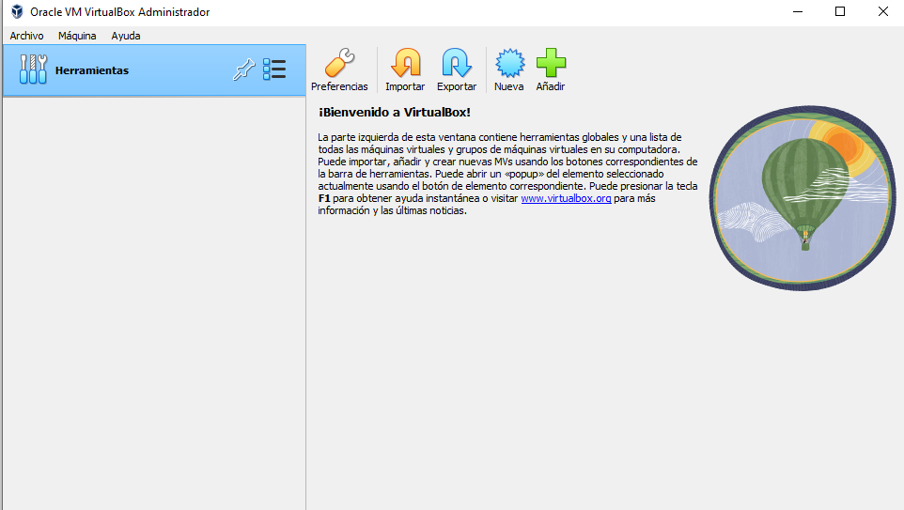  
pasamos a la instalación de Windows server 2022 en virutalbox mediante la guía proporcionada por nuestro ingeniero en la plataforma Moodle

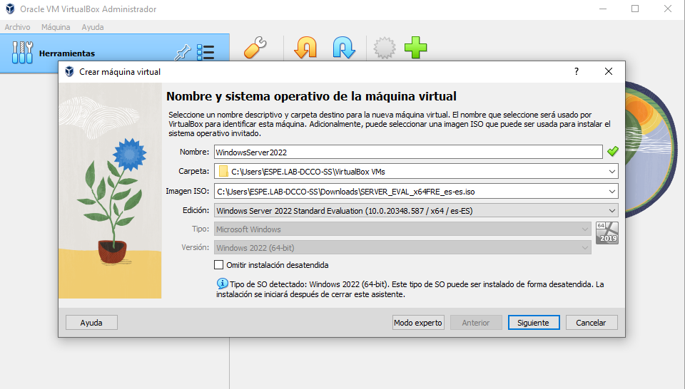Le damos clic a la opción de nuevo y llenamos las partes y en el apartado de imagenISO se seleccionó la iso instalada de Windows server 2022.

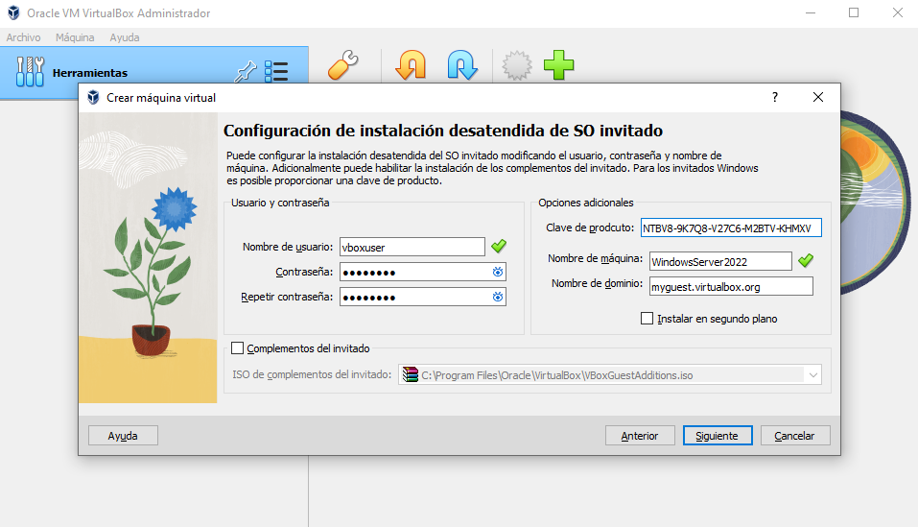Se llena estos apartados y se le pone la clave de producto dependiendo el sistema operativo.

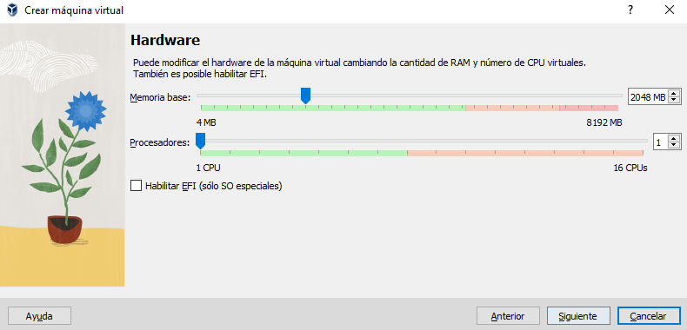

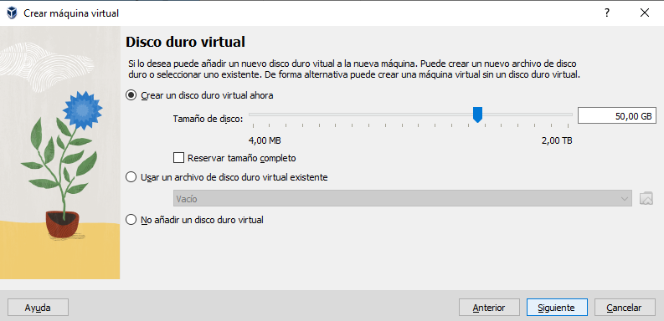

Le das a siguiente hasta que este termine y nos devuelva al menú principal, en primera instancia eso sería la instalación normal, pero en mi caso tuve un problema con el BIOS del sistema porque esta venia desactivado la virtualización donde tuve que meterme al BIOS y activarla.

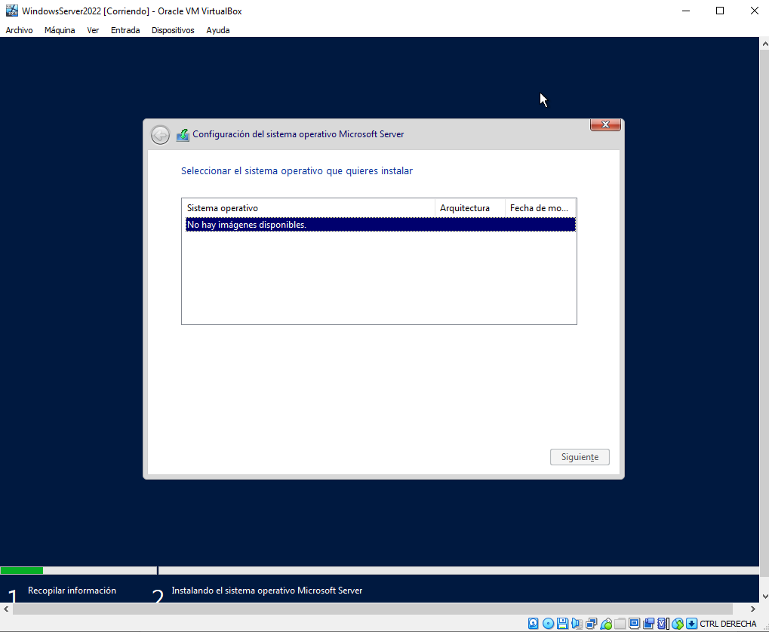Actualmente este ejecuta pero tengo otro problema que me estanque aquí y probé con múltiples claves donde este no me mostraba opciones de sistema operativo al principio pensé que era la clave pero ya probé varias de las que encontré por ende creo que es la versión que descargue y no me va a dar tiempo a realizarlo en lo que falto de clase.

El resto me imagino que a de ser similar a instalar cualquier versión de Windows por ende ya lo sabría realizar porque con anterioridad ya he instalado Windows en mi computadora y de algunos familiares.